Mana pirmā
ziemojošo ūdensputnu
uzskaites lapa
Zivju gārnis
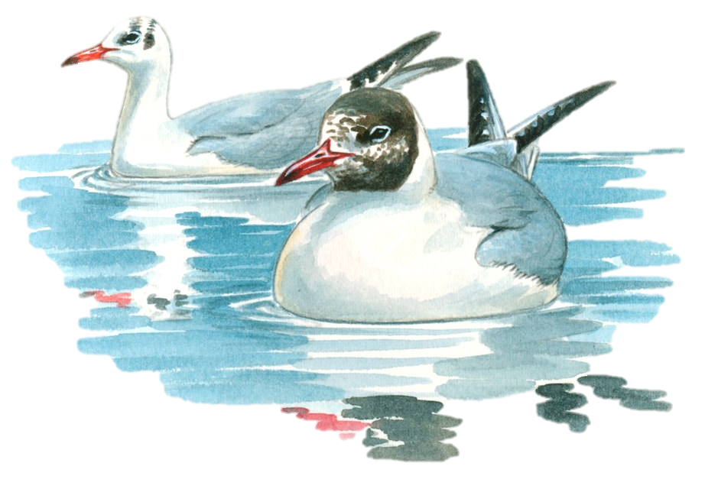
Vieta  Datums  Laiks no  Laiks līdz  Lietotā optika:  ☐ nekāda  ☐ binoklis ar _________ palielinājumu  ☐ teleskops ar ________ palielinājumu  ☐ fotoaparāts ar _______ palielinājumu  Novērošanas ☐ kājām ☐ no laivas metode: ☐ no gaisa ☐ citādi  Ūdens ☐ normāls ☐ vieta sausa ☐ pārplūdusi Aizsalusi ☐ nemaz ☐ daļēji: _______% ☐ pilnīgi  Laikapstākļi uzskaites rezultātus pasliktināja ☐ nemaz ☐ maz ☐ vidēji ☐ stipri ☐ nav zināms Vai rezultātus ietekmēja traucējums ☐ nemaz ☐ maz ☐ vidēji ☐ stipri ☐ nav zināms  Laikapstākļi | Suga Skaits  Meža pīle  Paugurknābja gulbis  Ziemeļu gulbis  Sudrabkaija  Lielais ķīris  Zivju gārnis  Baltais gārnis  Lielais dumpis  Lielā gaura  Gaigala  Laucis  Cekuldūkuris  Niedru stērste  Zivju dzenītis  Piezīmes
Aizpildītu anketu nosūti Latvijas Ornitoloģijas biedrībai
uz e-pastu putni@lob.lv.
Dalies ar savu novēroto ar #PutnaStunda.

Lielie ķīri
ziemā

Kas jāņem vērā,
vērojot ziemojošos ūdensputnus?

1. Noskaidro tuvākās neaizsalušās ūdenstilpes atrašanās vietu!
Jūras piekraste, neaizsalstoši dīķi, ezeri, upes, grāvji, vecupes, avotāji un citas līdzīgas vietas. Ūdensputnus var novērot arī neierastās vietās un ne obligāti tas būs pie ūdeņiem.
2. Noskaidro laikapstākļu prognozi!
Stiprs vējš un ūdens līmenis var būtiski ietekmēt vairāku sugu barošanās un uzturēšanās vietas izvēli.
3. Izvēlies piemērotu diennakts stundu!
Nakšņošanas un barošanās vietas ūdensputniem var atšķirties. Barības meklējumos no nakšņošanas vietām putni agri no rīta var aizlidot, piemēram, uz neaizsalušām lauksaimniecības zemēm, bet vakarpusē atgriezties. Pilnīgākus datus par putnu populācijām iespējams iegūt to nakšņošanas vietās.
4. Pievērs uzmanību barošanās vietai!
Mazie gulbji un ziemeļu gulbji ūdenstilpes bieži vien izmanto tikai nakšņošanai, bet gaišajā laikā barojas lauksaimniecības zemēs.
5. Nofotografē vai nofilmē putnu baru!
Fotogrāfija vai uzfilmēti kadri var palīdzēt ne tikai precīzāk noskaidrot novēroto putnu skaitu, bet arī vecuma un dzimumu sadalījumu, piemēram, atpazīstot tēviņus un mātītes. Turklāt tas var palīdzēt noskaidrot arī to putnu sugas, kuras uz vietas nav izdevies atpazīt.
6. Mācies pamanīt putna klātbūtni!
Viens no veidiem, kā noskaidrot, piemēram, reti ieraugāmā lielā dumpja klātbūtni tuvumā ir pamanīt ūdensputna pēdas dubļos vai sniegā. Ja pamani pēdas, nofotografē tās. Ziemojošos bridējputnus, piemēram, vistilbi vai mērkaziņu, pamanīt var palīdzēt to knābju atstātie caurumiņi dubļos vai sniegā.
7. Pārliecinies par savu, līdznācēju un arī putnu drošību, atrodoties ūdenstilpju tuvumā!
Lieki neriskē, tiecoties pietuvoties putnam. Saudzē arī putnu, lieki to netraucējot, to uzturēšanās vietā Ziemas putni ir tramīgāki, jo tad ir grūtāk sagādāt barību, ir bargāki laikapstākļi un ir ierobežotas vietas mainīt ziemošanas vietu, pakļaujot sevi arī plēsēju nagiem.
8. Dalies savos novērojumos!
Ziņo par novērotajiem ūdensputniem portālā vai mobilajā lietotnē Dabasdati.lv!

Ziemojošo ūdensputnu uzskaites ir starptautisks sabiedriskā monitoringa projekts, ko koordinē organizācija “Wetlands International” un kas Eiropā aizsākās 1967. gadā.
Ierasti šī uzskaite notiek
janvāra vidū.

